**SEGUIMOS EXPLORANDO LOS CIENES.**

* OBJETIVO DE LA CLASE: LOGRAR FIJAR EL TEMA DE NUMERACIÓN CON CIENES.
* CONTENIDO: NUMERACIÓN CON CIENES.
* NUEVO CONTENIDO: UTILIZACIÓN DE BILLETES. SISTEMAS DE NUMERACIÓN.

**ACTIVIDADES PARA LOS ALUMNOS:**

**¿CUÁNTO DINERO TENGO?**

1. TE PROPONGO VOLVER A VER EL VIDEO EXPLICATIVO QUE LA SEÑO TE ENVÍO

SOBRE LOS CIENES, PARA RECORDAR CÓMO SE FORMAN.

1. RECORDÁ, QUE NO HACE FALTA IMPRIMIR. RESOLVÉ LOS PUNTOS EN EL CUADERNITO.

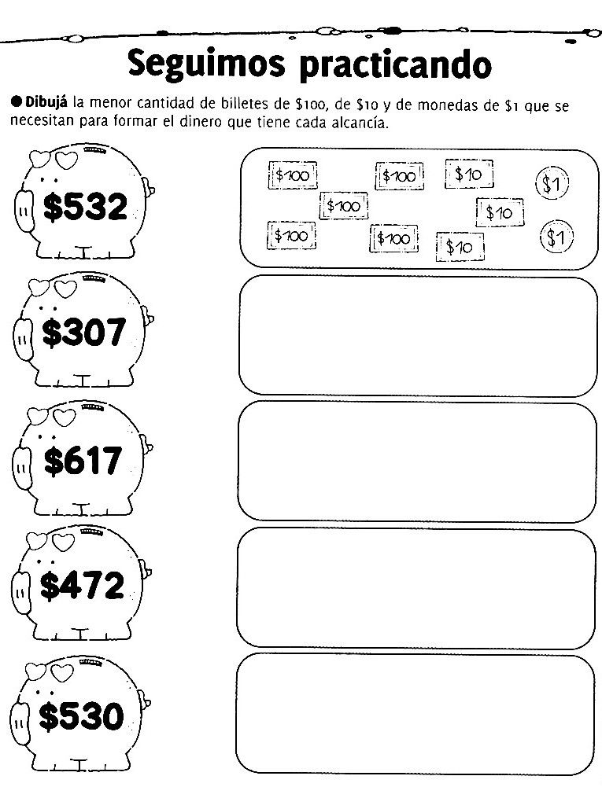

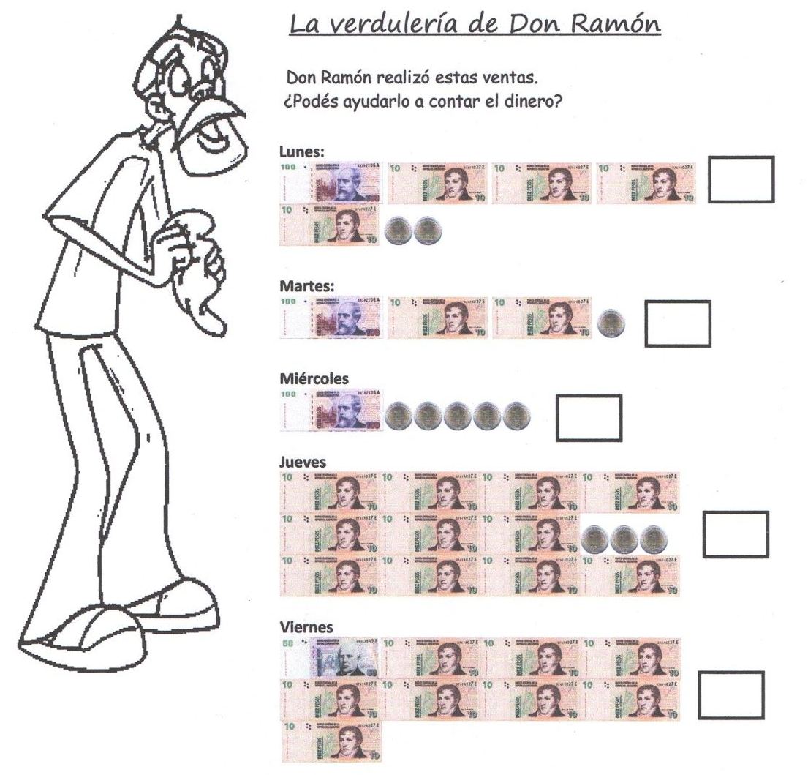

1. ENTREGA DIGITAL: **DESAFÍO…**

EN EL ÚLTIMO DÍA DE VENTAS DE DON RAMÓN, RECIBIÓ UN BILLETE DE $50 Y NO DE $100. ¿TE ANIMAS A DESCUBRIR CUÁNTO DINERO RECIBIÓ?

**MUY BIEN …**

**ESTOY MUY ORGULLOSA DE VOS ….**